6月3日动态

星期一 天气：晴天 出勤人数：20人

**观察一：晨间入园—我能早早上学**

今天是周一，**王晔，户亚玥，高梓歆、胡希瑶、苏媛、唐可一、郭陶霖、胡皓霆、李哲、沈星延、蔡松霖、王梓雯、陈煦、王宇尧**小朋友在校门口愉快地向家人说再见，早早地入园吃点心参加户外活动。

**观察二：户外活动—好玩的滑滑梯**

天气炎热，今天小二班的宝宝在树荫下进行滑滑梯游戏。小朋友们都能有序排队游戏，其中**郑诗俊，王晔，高梓歆、胡希瑶、苏媛、唐可一、肖宸锡、蔡松霖、王梓雯、陈煦、刘芃泽、彭鑫奕、仲思齐、王宇尧、胡皓霆**小朋友会安全游戏，知道滑下来的时候要坐好，不能反向滑下来，更不能在高处站起来，这样十分危险。

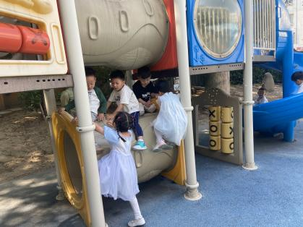 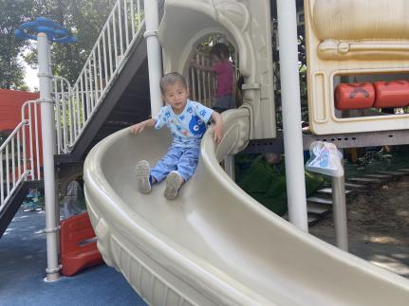 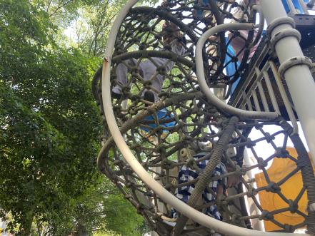

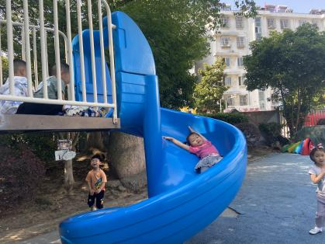 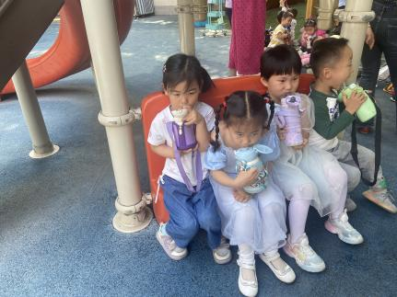 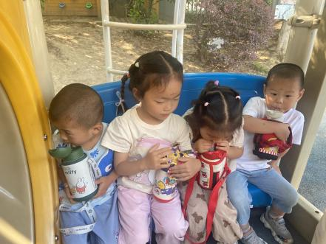

**观察三：集体活动—综合《夏天来了》**

随着气温逐渐升高，夏天已悄然而至。人们纷纷换上了短袖、短裙、凉鞋，一些消暑降温的食品也应运而生。在炎热的夏天，许多昆虫也出来活动了，青蛙呱呱叫，蚊蝇也到处打转……本次活动主要是引导幼儿了解夏天，知道夏天的主要特征，从而产生对夏天的喜爱之情。

活动中**蔡松霖、苏媛、郑诗俊，唐可一、李哲、陈煦、户亚玥、王晔、肖宸锡、高梓歆、彭鑫奕、汪子恒**能根据自己的调查表，大胆地在集体面前说说自己发现的夏天。其他小朋友也能积极进行互动，参与讨论，从而感知夏天的主要特征，发现夏天里身边事物的变化。

